
T(r)ip 15 Populonia, Toskana, Italien
Was erwartet Dich?
…ein weitläufiger archäologischer Park am Golf von Baratti mit seinen zahlreichen Badebuchten.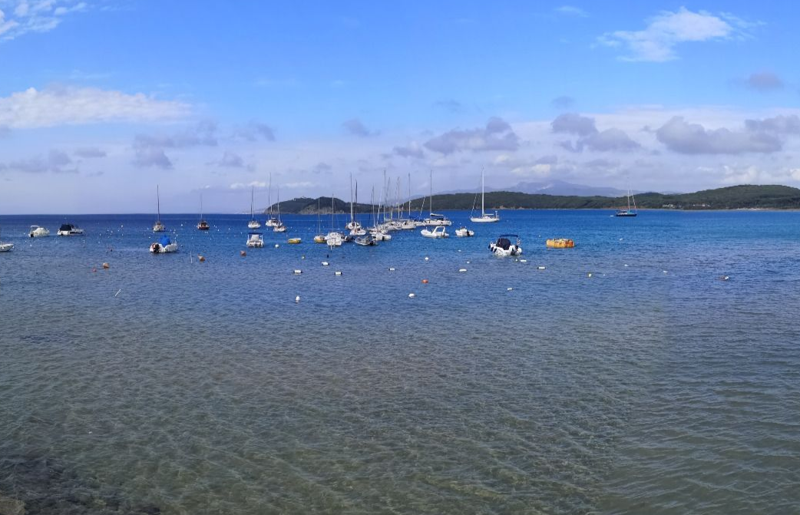
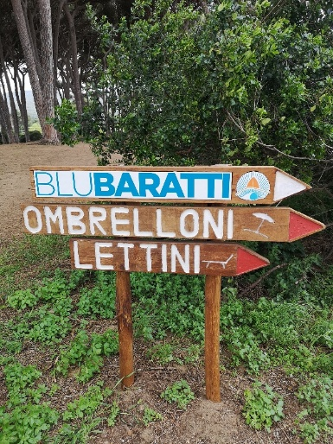

Populonia (etruskisch Pupluna oder Fufluna) war die einzige direkt an der Küste gelegene Stadt der Etrusker.
Sie gelangte zur Blüte durch den Abbau von Eisenerz (Hämatit) v.a. auf der Insel Elba, das in den Industriegebieten der Stadt zu Blöcken verarbeitet wurde. Für das Eisenerz aus Elba wurde eigens ein Hafen im Golf von Baratti angelegt, ein zweiter Hafen an der zum Tyrrhenischen Meer gelegenen Seite diente als Handelshafen.
Die Erzverarbeitung vom 9.-1. Jh. v. Chr. hinterließ enorme Mengen von Schlacke in der Bucht von Baratti, unter denen im letzten Jahrhundert Reste von Gräbern gefunden wurden. Einige kannst Du heute in der Nekropole des Parco archeologico di Baratti e Populonia ansehen.

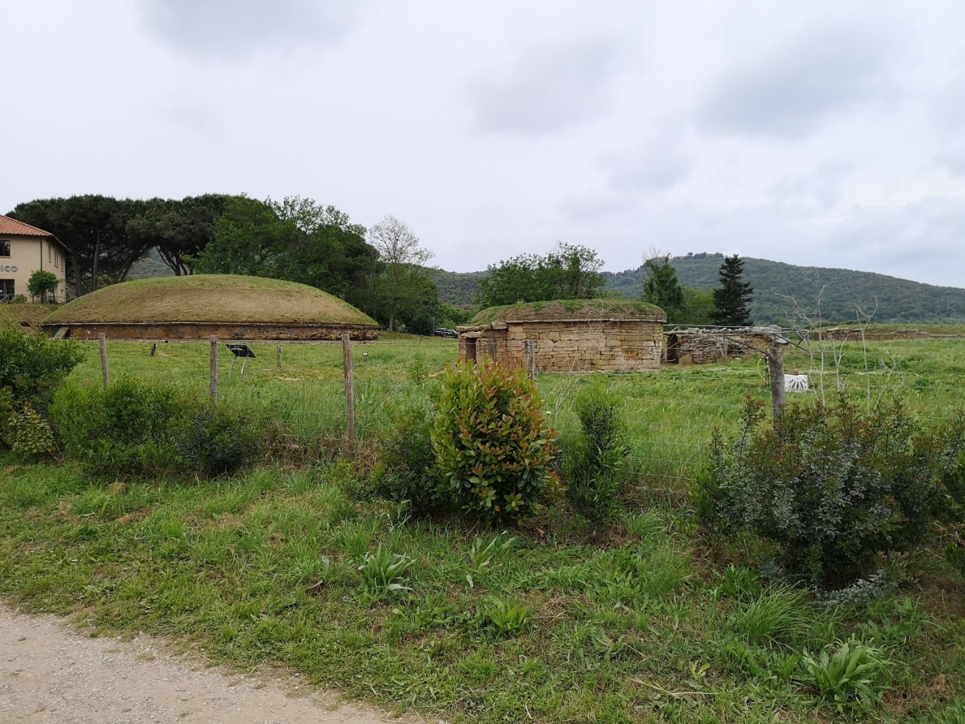
Parco archeologico di Baratti e Populonia, Blick auf die Nekropole
Es gibt dort Grabhügel mit enormen Ausmaßen, aber auch andere Grabformen wie Sarkophage oder Totenhäuser in Form kleiner Tempel.
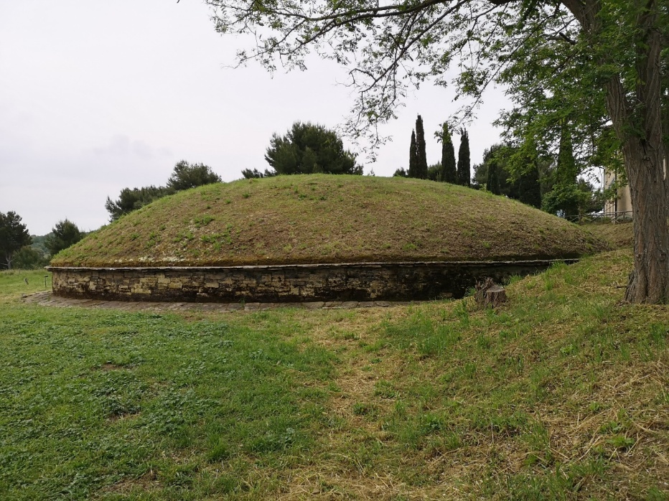
Tomba del Carri, Mitte 7. Jh. v. Chr., größtes Tumulus-Grab der Nekropole mit 28m Durchmesser. In der Grabkammer wurde u.a. ein Kriegswagen gefunden.
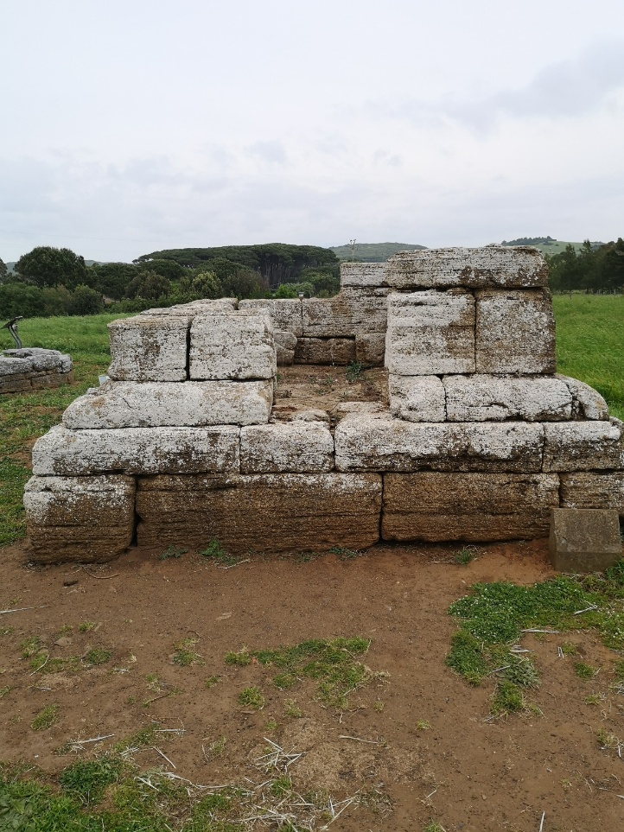
Tomba delle tazze antiche, Grab in Form eines kleinen Schreins, das vom 6.-4. Jh. v. Chr. genutzt wurde
Von der Nekropole aus gibt es einige Wege durch das weitläufige Gelände des archäologischen Parks und hinauf zur Akropolis. Die Via del Ferro leitet Dich vorbei an den Ruinen eisenverarbeitender Werkstätten und Öfen, die Via della Romanella hinauf zur Akropolis. Zur Zeit der Etrusker erstreckte sich die Besiedlung von der Oberstadt hoch oben auf der Bergkuppe über Terrassen abwärts bis zum Hafen, den Industriegebieten und der Nekropole. Es ist aber nur noch wenig Etruskisches auf der Akropolis erhalten wie die Reste der Ringmauer. Der mühsame Aufstieg (ca. 2,5 Stunden, teilweise sehr steil) lohnt sich eher wegen der fantastischen Aussicht, die Du von hier oben hast.
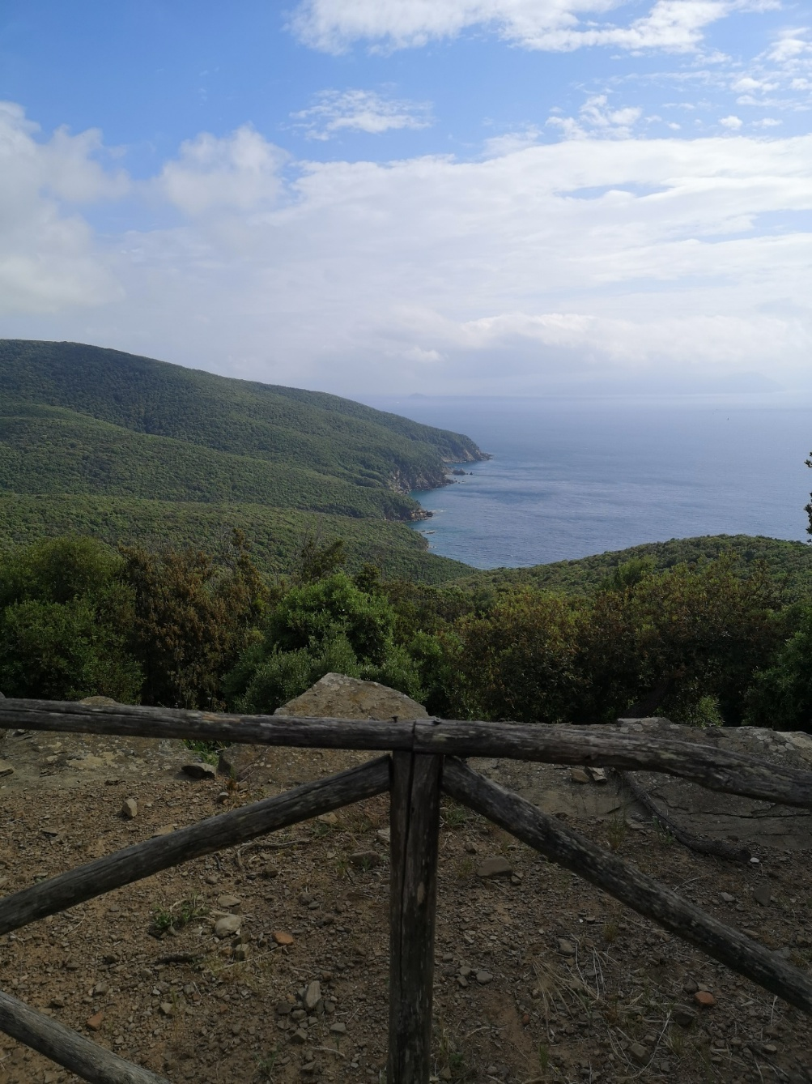
Blick von der Ringmauer der Akropolis auf die Küste des Tyrrhenischen Meeres

Du willst mehr wissen?
Dann sieh Dir die Beschreibungen von Populonia in der arte Dokumentation Etrusker&Tusker/Die antike Supermacht/Die Römer vor den Römern an.
KURZ UND KNAPP
Weitläufiger archäologischer Park mit verschiedenen Grabformen, Ruinen eisenverarbeitender Betriebe und Akropolis
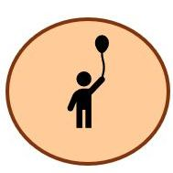 Kinderfreundlich? Ja
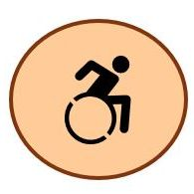 Die Wege zwischen den Gräbern und in dem Park sind nicht asphaltiert
 Ein WC gibt es jeweils in den Eingangsgebäuden der Nekropole und der Akropolis. Im Park der Nekropole gibt es auch ein sehr nettes Lokal.
 Der Parkplatz vor dem Park kann von Wohnmobilen nicht genutzt werden, ebenso wenig die öffentlichen Parkplätze entlang des Golfs von Baratti (Höhenbegrenzungen). Es gibt aber einen gebührenpflichtigen Wohnmobilparkplatz, bevor die Küstenstraße entlang des Golfs beginnt. Du kannst vom Parkplatz aus den Wanderweg neben der Küstenstraße und durch ein nettes Wäldchen ca. 30 min bis zur Eingang des archäologischen Parks entlanggehen.

Wie kommst Du hin?
Hier kannst Du Tickets im Voraus buchen, aber leider gibt es keine offizielle Anfahrtsbeschreibung des Parks, Du musst also Dein Navi nutzen. Im Sommer soll ein Linienbus von der Nekropole hinauf zur Akropolis fahren. Den Busplan findest Du an der Haltestelle am Eingang zum archäologischen Park, Fahrkarten sollst Du im Bus erwerben können.

Generationen von Arbeitern für das Eisen
Lass Deiner Fantasie und Deinem inneren Entdecker freien Lauf! Geh auf Deine Reise in die Vergangenheit und stell Dir vor, was hier im 3. Jh. v. Chr. war:
Seit Du ein kleiner Junge warst, schuftest Du schon an den Öfen im Industriegebiet von Pupluna. Erst hast Du kleinere Arbeiten erledigt wie das Wegschaffen der Schlacke aus den Öfen zu den nahegelegenen Hügeln. Einer der Hügel bedeckte bereits ein sehr altes riesiges Grab, in dem wohl jemand aus einer der Adelsfamilien bestattet wurde, die noch immer die Stadt beherrschen. Aber auf das Grab nehmt ihr keine Rücksicht, die Schlacke muss weg, damit die Öfen genutzt werden können. Denn jeden Tag kommen riesige Mengen von Eisenerz im Hafen an, die weiterverarbeitet werden müssen. Ein Cousin von Dir arbeitet in einem der Schächte, die auf der Insel vor der Küste der Stadt in den Boden getrieben werden, um das glitzernde Gestein mit Hammer und Meißel abzubauen. Noch arbeitet er da! Die Arbeit ist sehr gefährlich und viele seiner Freunde sind schon in eingestürzten Schächten ums Leben gekommen. Alt werden die auch nicht, denn der Staub setzt sich auf die Lungen. Nun, viel besser ist Deine Arbeit auch nicht. Du stehst den ganzen Tag an den heißen Öfen und atmest den Rauch des schmelzenden Erzes ein, der in der Lunge sticht. Die gesamte Ebene ist voll mit diesem Rauch. Aber Du hast keine Wahl, denn Du bist ja arm. Die Reichen machen solche Arbeiten natürlich nicht, die arbeiten gar nicht und haben ihre Häuser hoch auf dem Berg, wo die Abgase des Industriegebietes nicht hinkommen. Sehr reich sind sie durch die Eisenproduktion geworden, denn sie handeln das Eisen übers Meer und verlangen gutes Geld dafür. Ja Geld, sie haben sogar Münzen geprägt. Aber so sicher sind sie sich ihres Reichtums auch nicht mehr, denn die Römer haben ein Auge auf die Eisenproduktion geworfen und kontrollieren die Stadt. Aber dadurch ist Deine Lage und die Deiner Familie leider auch nicht besser geworden…denn jetzt schuftet ihr halt für die Römer.
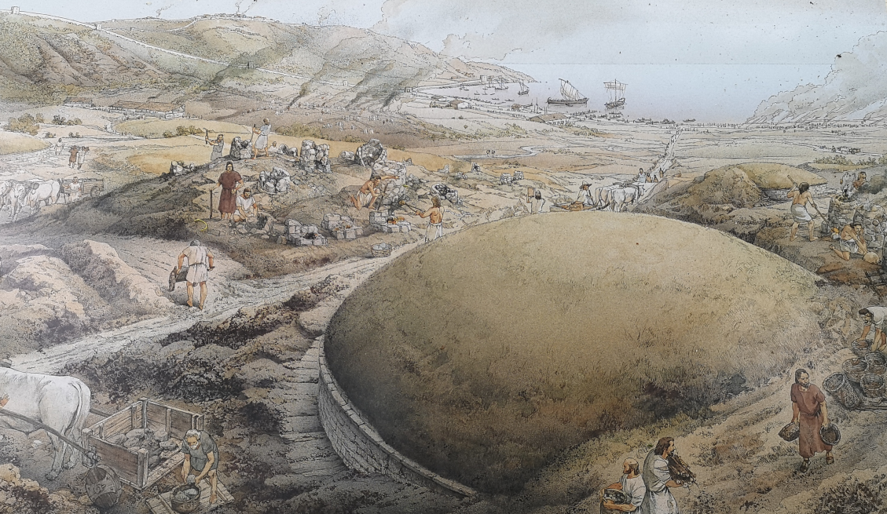
Rekonstuktion des Industriegebietes von Populonia im 3. Jh. v. chr. (Ausschnitt auf der Schautafel im Parco archeologico di Baratti e Populonia)

Für Faktenchecker
Du hast in unserer Fantasiegeschichte gelesen, dass auf Elba das Eisenerz von den Etruskern abgebaut wurde. Die Griechen, die die Insel zeitweilig besetzten, hatten einen speziellen Namen für die Insel, der zeigt, wie verschmutzt es zu ihrer Zeit dort gewesen sein muss. Wie heißt dieser Name? Lies mal hier nach.

